

ВЯТСКОПОЛЯНСКАЯ ГОРОДСКАЯ ДУМА
КИРОВСКОЙ ОБЛАСТИ

РЕШЕНИЕ

__27.04.2016__ № _41______
г. Вятские Поляны

О внесении изменений в Правила землепользования и застройки муниципального образования городского округа город Вятские Поляны Кировской области, утвержденные решением Вятскополянской городской Думы от 25.12.2012 № 130

В соответствии со статьями 31, 32, 33 Градостроительного кодекса Российской Федерации, Федеральным законом от 06.10.2003 № 131-ФЗ «Об общих принципах организации местного самоуправления в Российской Федерации», статьями 7, 21 Устава муниципального образования городского округа город Вятские Поляны Кировской области, постановлением главы города Вятские Поляны от 07.12.2015 № 156 «Об организации и проведении публичных слушаний по проекту о внесении изменений в Правила землепользования и застройки муниципального образования городского округа город Вятские Поляны Кировской области», с учетом протокола публичных слушаний по проекту градостроительного решения от 18.03.2016, заключения о результатах публичных слушаний по проекту градостроительного решения от 04.04.2016, Вятскополянская городская Дума РЕШИЛА:
- Внести и утвердить изменения в правила землепользования и застройки муниципального образования городского округа город Вятские Поляны Кировской области, утвержденные решением Вятскополянской городской Думы от 25.12.2012 № 130 «Об утверждении правил землепользования и застройки муниципального образования городского округа город Вятские Поляны Кировской области»:
  - В части 2 Правил землепользования и застройки муниципального образования городского округа город Вятские Поляны Кировской области фрагменты карты градостроительного зонирования изложить в редакции согласно приложений № 1,2,3,4;
  - В статье 23 «Градостроительные регламенты. Производственные и коммунально-складские зоны» условно разрешенные виды использования земельных участков и объектов капитального строительства разделов «П.5 – зона предприятий V класса опасности», «П.4 – зона предприятий IV класса опасности» и «КС.1 – коммунально-складская зона» дополнить абзацем «предпринимательство».
1.3. В статье 26 «Градостроительные регламенты. Рекреационные зоны» условно разрешенные виды использования земельных участков и объектов капитального строительства раздела «Р. 2 – рекреационная зона природных ландшафтов» дополнить абзацем «отдых (рекреация)».
- Опубликовать (разместить) настоящее решение на официальном сайте администрации города Вятские Поляны в сети «Интернет».
3. Настоящее решение вступает в силу со дня его официального опубликования.

Глава города Вятские Поляны
С.Е. Кисляков

Приложение 1
к решению Вятскополянской
городской Думы
от 27.04.2016 № 41
Об изменении вида и границ территориальных зон в отношении территорий в районе ул. Ленина г. Вятские Поляны
Существующая ситуация Вносимые изменения
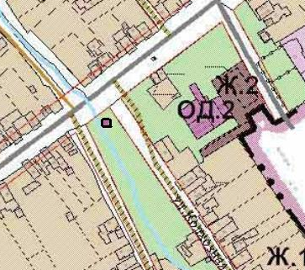
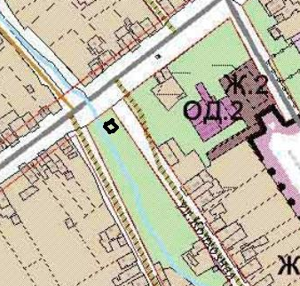

Условные обозначения
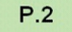

- рекреационная зона природных ландшафтов.
- зона общественно-деловой застройки многофункционального назначения.

Приложение 2
к решению Вятскополянской
городской Думы
от 27.04.2016 № 41

Об изменении вида и границ территориальных зон в отношении территорий в районе ул. Урицкого г. Вятские Поляны
Существующая ситуация Вносимые изменения
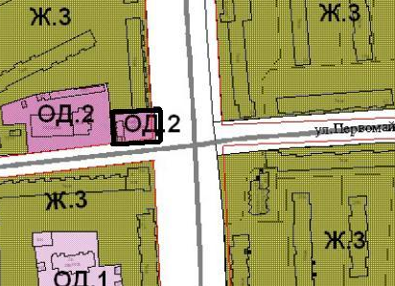
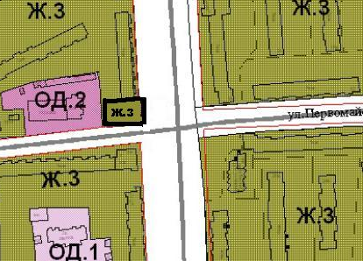

Условные обозначения
- земельный участок, в пределах которого изменяются границы территориальной зоны.

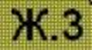
- зона многоэтажной многоквартирной жилой застройки (5-9 этажей).

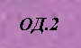
- зона общественно-деловой застройки многофункционального назначения.

Приложение 3
к решению Вятскополянской
городской Думы
от 27.04.2016 № 41

Об изменении вида и границ территориальных зон в отношении территорий в районе ул. Школьная г. Вятские Поляны
Существующая ситуация Вносимые изменения
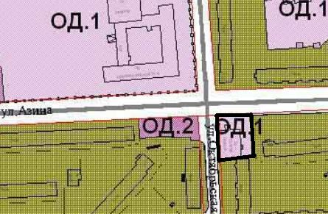
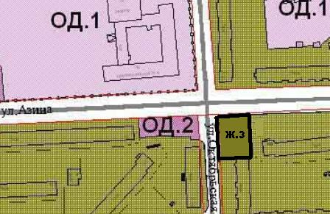

Условные обозначения

- земельный участок, в пределах которого изменяются границы территориальной зоны.

- зона многоэтажной многоквартирной жилой застройки (5-9 этажей).


- зона учебно-воспитательского назначения, здравоохранения и соцобеспечения.

Приложение 4
к решению Вятскополянской
городской Думы
от 27.04.2016 № 41
Об изменении вида и границ территориальных зон в отношении территорий в районе пер. 1-ый Советский г. Вятские Поляны

Существующая ситуация Вносимые изменения
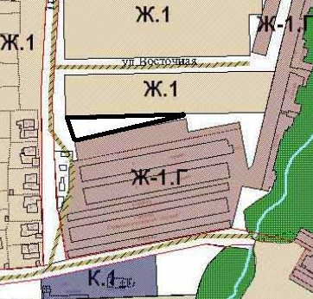
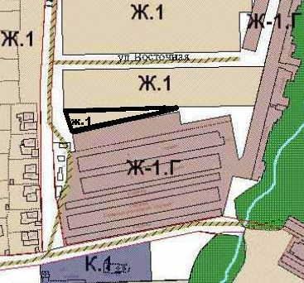

Условные обозначения
- земельный участок, в пределах которого изменяются границы территориальной зоны.

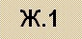
- зона усадебной (коттеджной) застройки с одно-двухквартирными домами с приусадебными участками.

